12.09.2022 в ГКОУ РД «Кизлярская гимназия-интернат «Культура мира» прошла линейка, посвященная церемонии поднятия Российского флага.
Зам.директора по ВР Магомедова Р.О. выступила на линейке. Она поприветствовала всех присутствующих и отметила, что Минпросвещения России с 1 сентября 2022 года запустило в российских школах масштабный проект – цикл внеурочных занятий «Разговоры о важном».

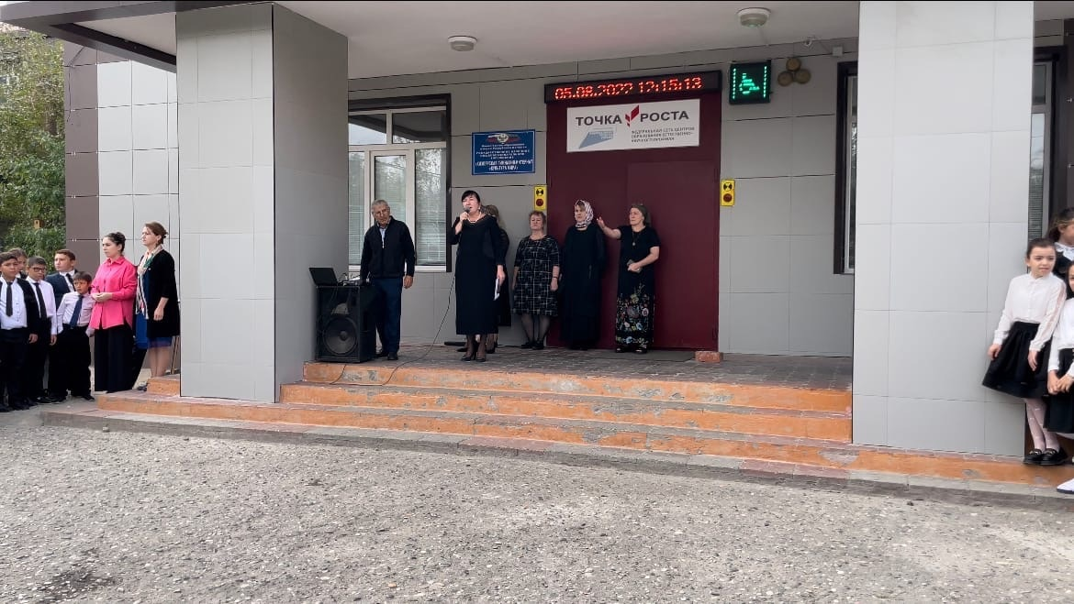
Во всех школах страны учебная неделя начиналась с классного часа «Разговоры о важном», посвященного самым различным темам, волнующим современных ребят. Центральными темами «Разговоров о важном» стали патриотизм и гражданское воспитание, историческое просвещение, нравственность, экология и др.
12 сентября пройдет второе внеурочное занятие «Разговоры о важном» на тему «Наша страна – Россия».
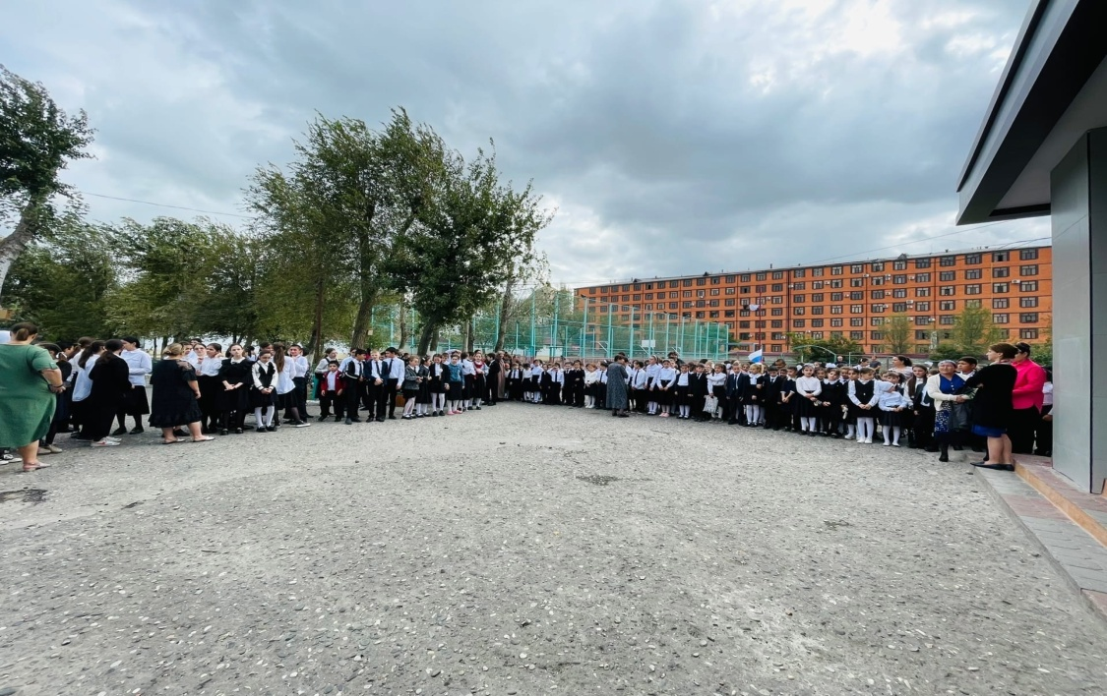
Право поднять флаг Российской Федерации предоставили Гаджиеву Али юнармейцу, командиру отряда «Юный десантник», победителю территориального и зонального этапов военно-патриотической игры «Победа» При поднятии флага и звучании гимна Российской Федерации обучающиеся стояли смирно.
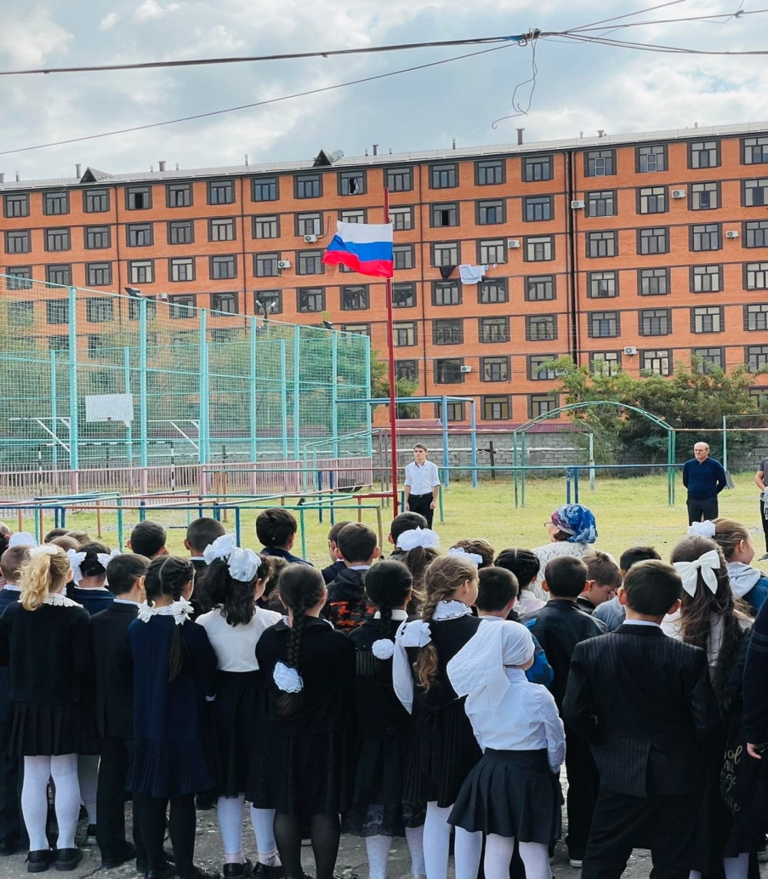

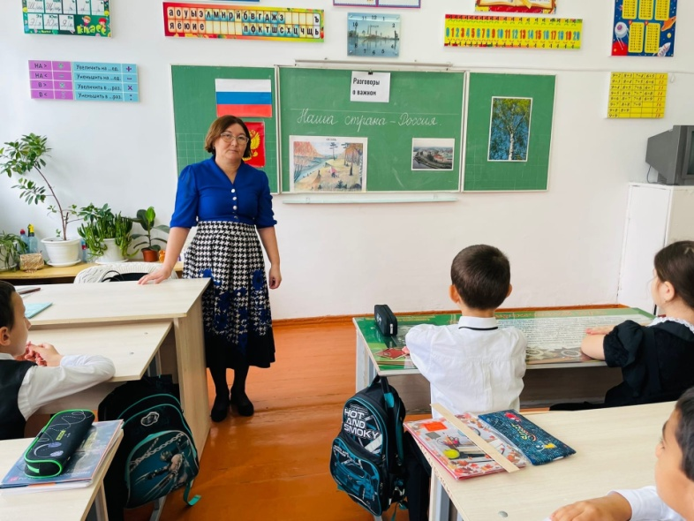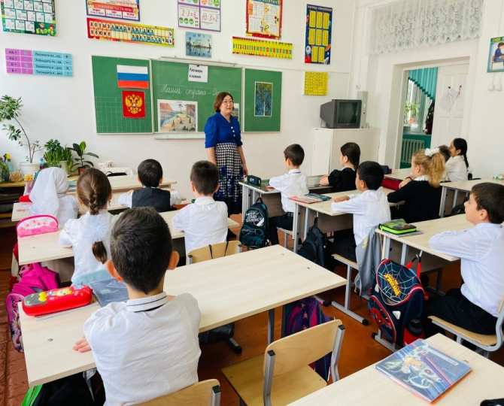
Тема: «Наша страна- Россия.»Шамалакова М.Р. 3А класс.
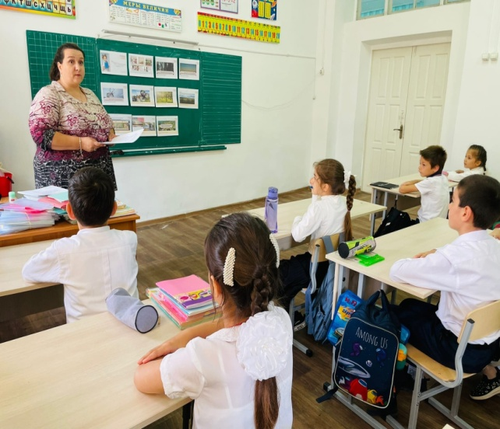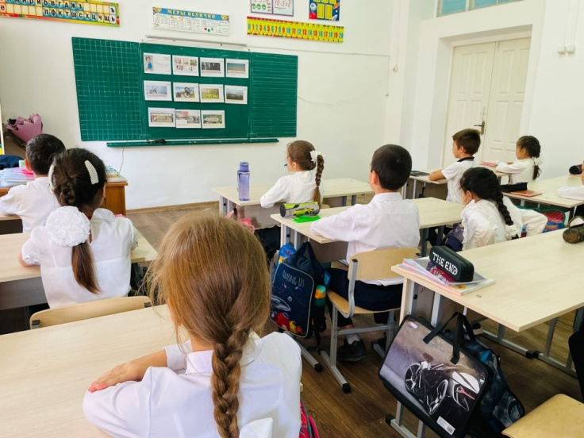
Тема:

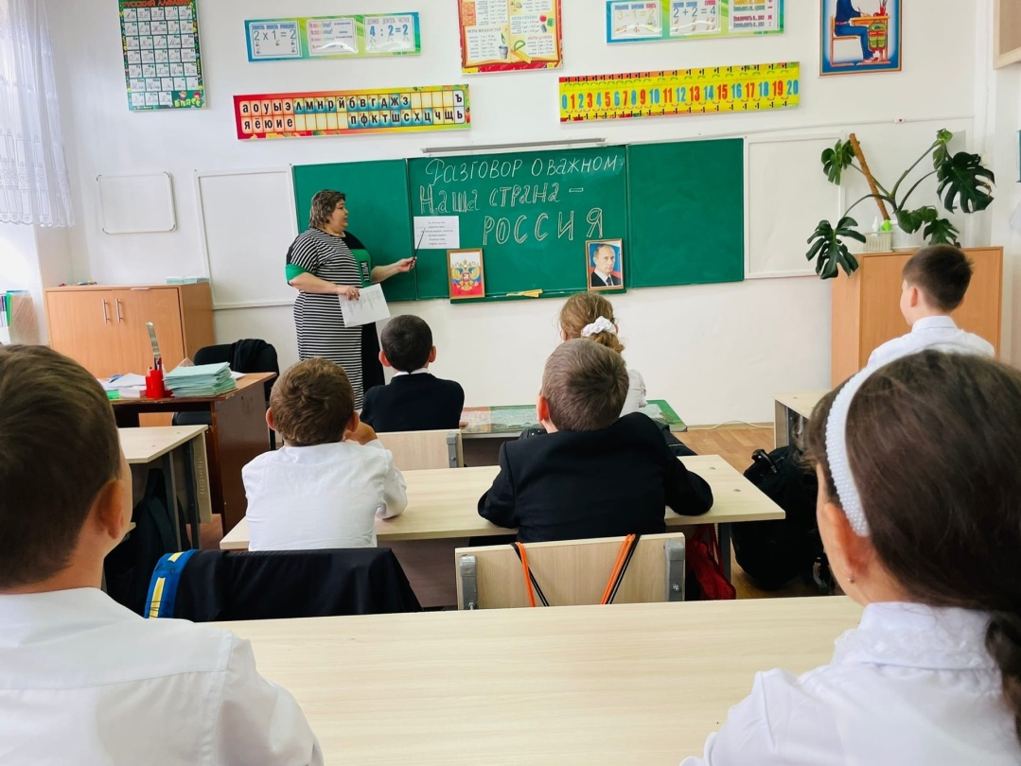
Тема: «Наша старана- Россия». Бейрумова Е.С. 4 Б класс.
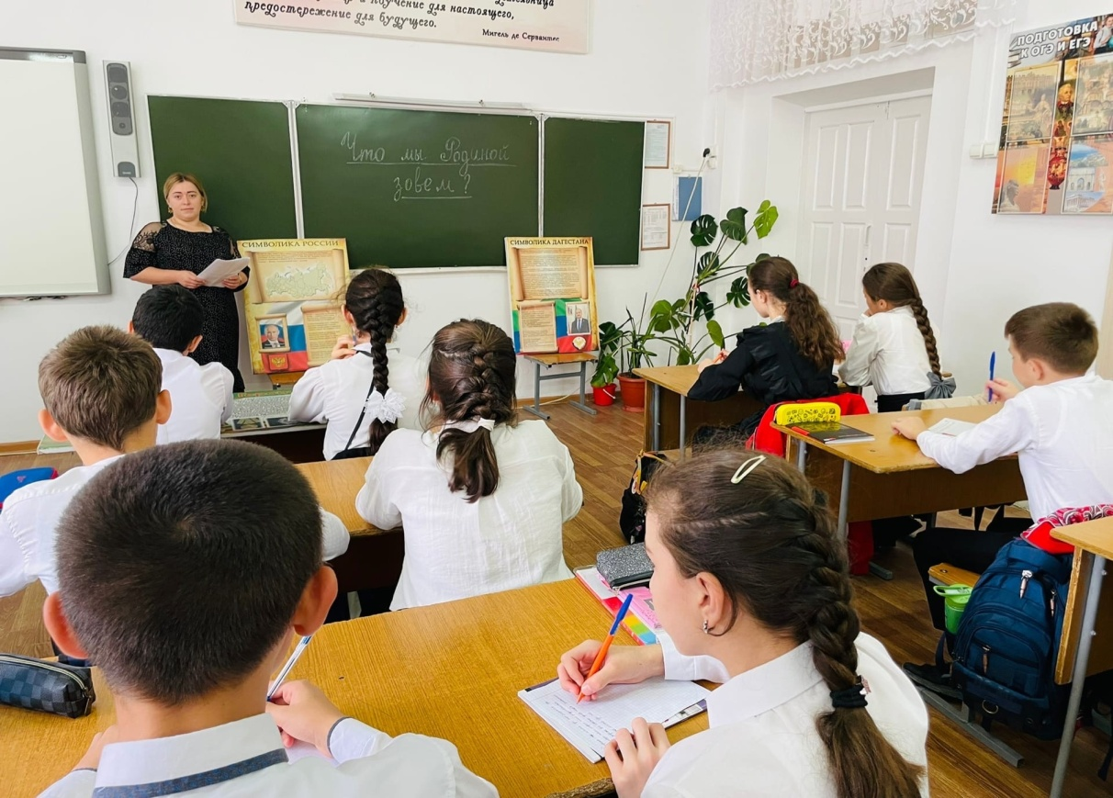
Тема: «Что мы Родиной зовем?». Муртазалиева Б.М 7Б класс

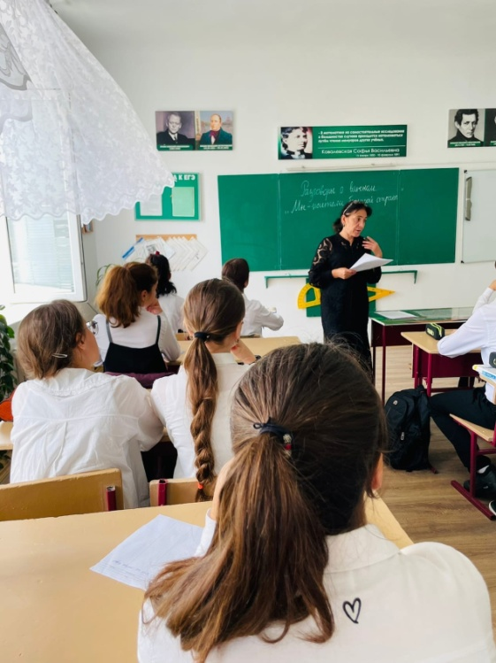
Тема: «Мы жители большой страны». Акмурзаева Г.С 8А класс.
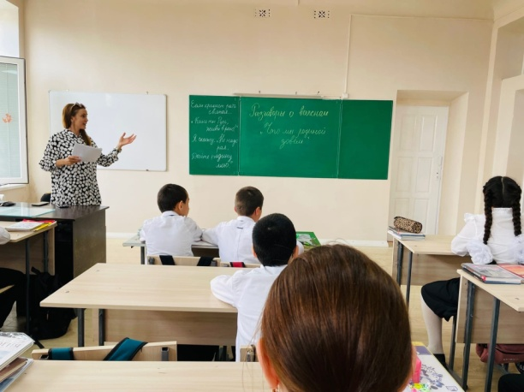
Тема: «Что мы Родиной зовем?». Омарова З.П 5А класс.

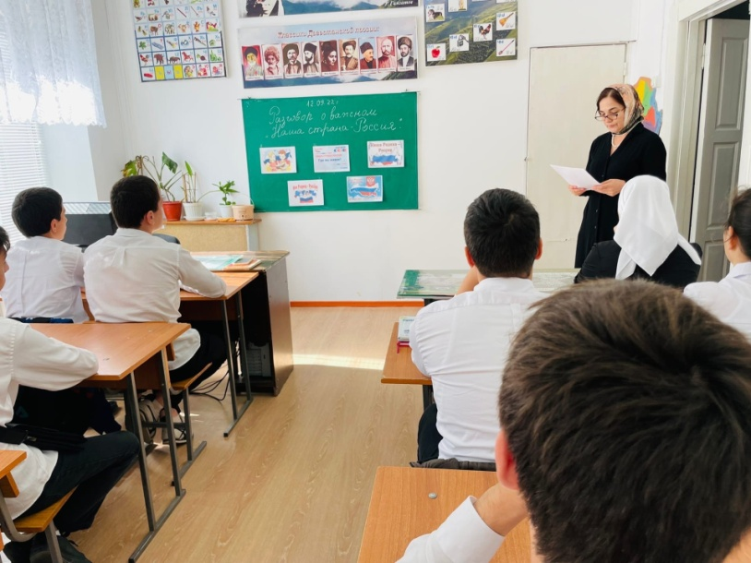
Тема: «Наша страна Россия». Качмасова Н.А. 9А класс

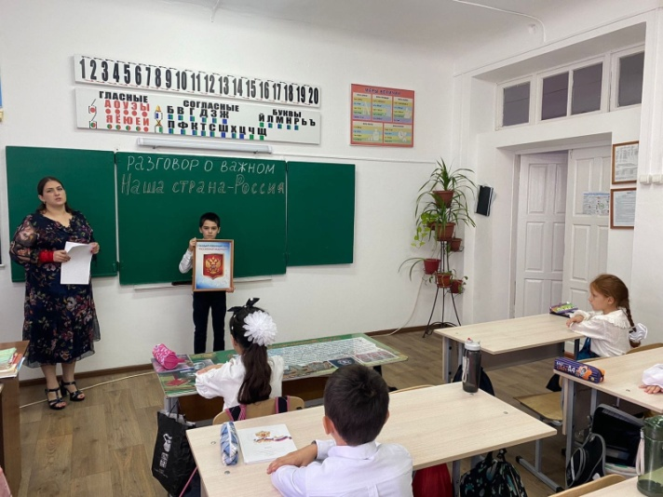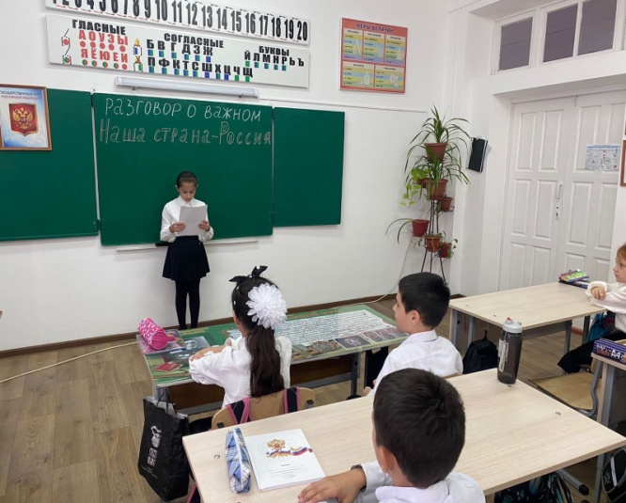
Тема: «Наша старана Россия». Курбанова Ж.А. 4Б лкасс.
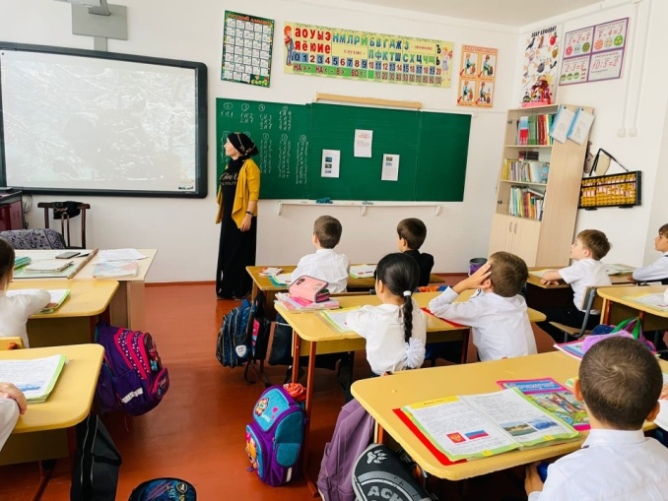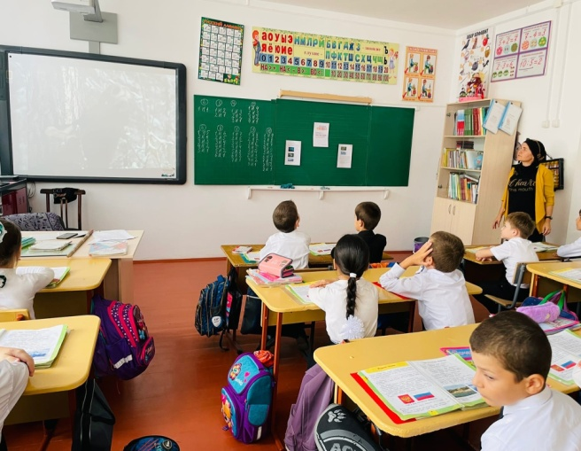
Тема: «Россия- Родина моя». Малуева З.А. 2А класс.

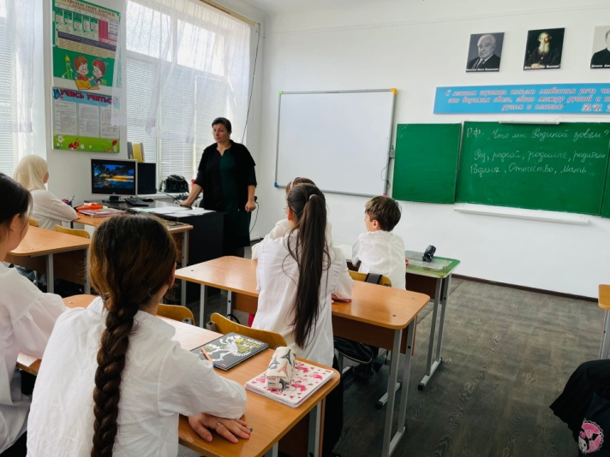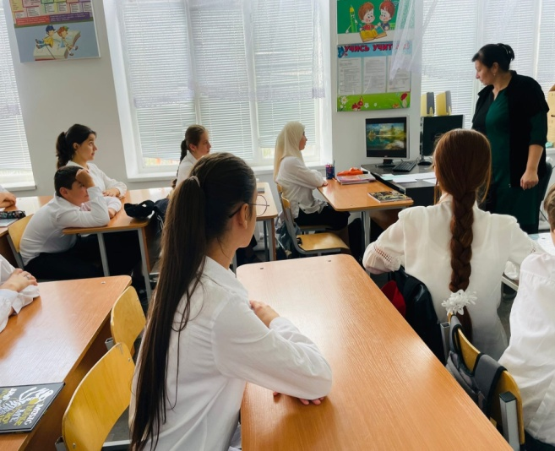
Тема: «Что мы Родиной зовем?» (Род, родной, родился, родители, Родина, Отечество, Мать). Тагирова М.И. 7А класс
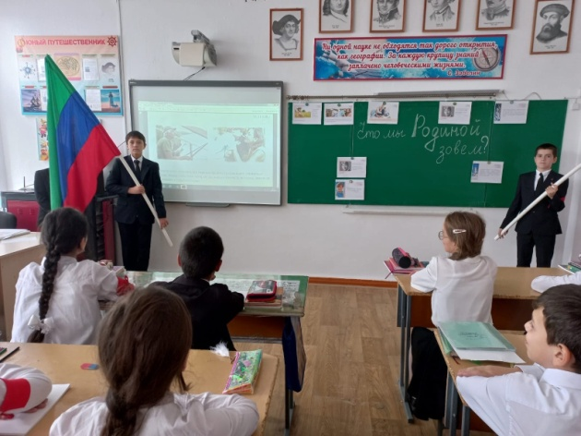
Тема: « Что мы Родиной зовем?» Исмаилова З.М. 6А класс.
